|  |
| --- |
| МИНОБРНАУКИ РОССИИ |
| Федеральное государственное бюджетное образовательное учреждение высшего образования **«МИРЭА − Российский технологический университет»**  **РТУ МИРЭА** |

**Институт информационных технологий (ИИТ)**

**Кафедра практической и прикладной информатики (ППИ)**

**ОТЧЕТ ПО ПРАКТИЧЕСКОЙ РАБОТЕ**

по дисциплине «Моделирование бизнес-процессов»

**Практическое занятие № 2**

**Задание № 2**

|  |  |  |  |
| --- | --- | --- | --- |
| Студент группы ИНБО-01-17 | *ИКБО-15-22, Оганнисян Г.А.* | (подпись) | |
| Преподаватель | *Шендяпин А.В.* | (подпись) | |
| Отчет представлен | « » сентября 2024г. | |  | |

Москва 2024 г.

**Цель занятия:** построение функциональной диаграммы процесса

**Постановка задачи:** построить концептуальную модель и сделать декомпозицию концептуальной модели, провести декомпозицию подпроцессов.

**Результат работы:**

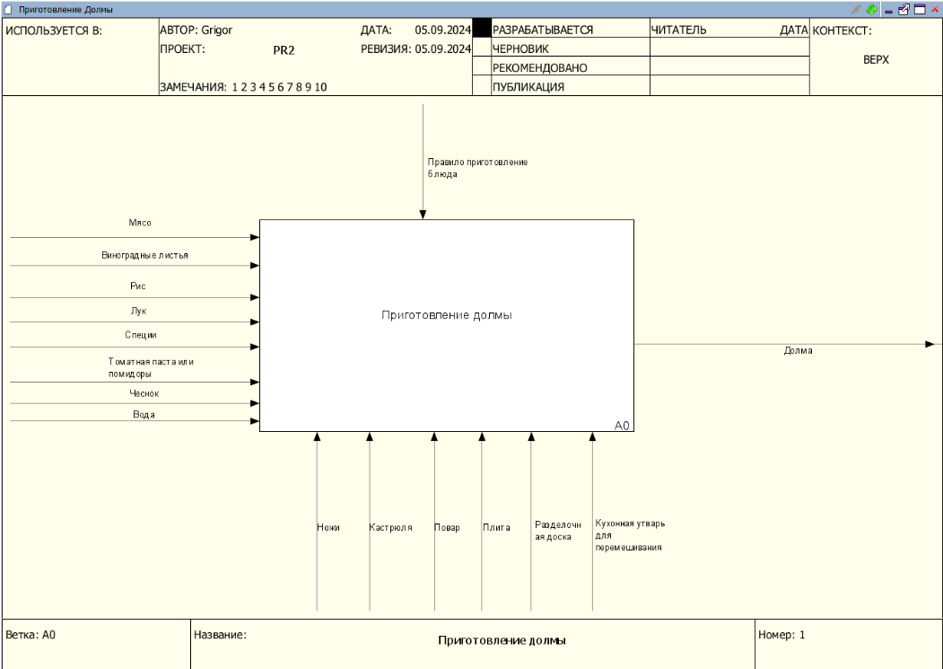

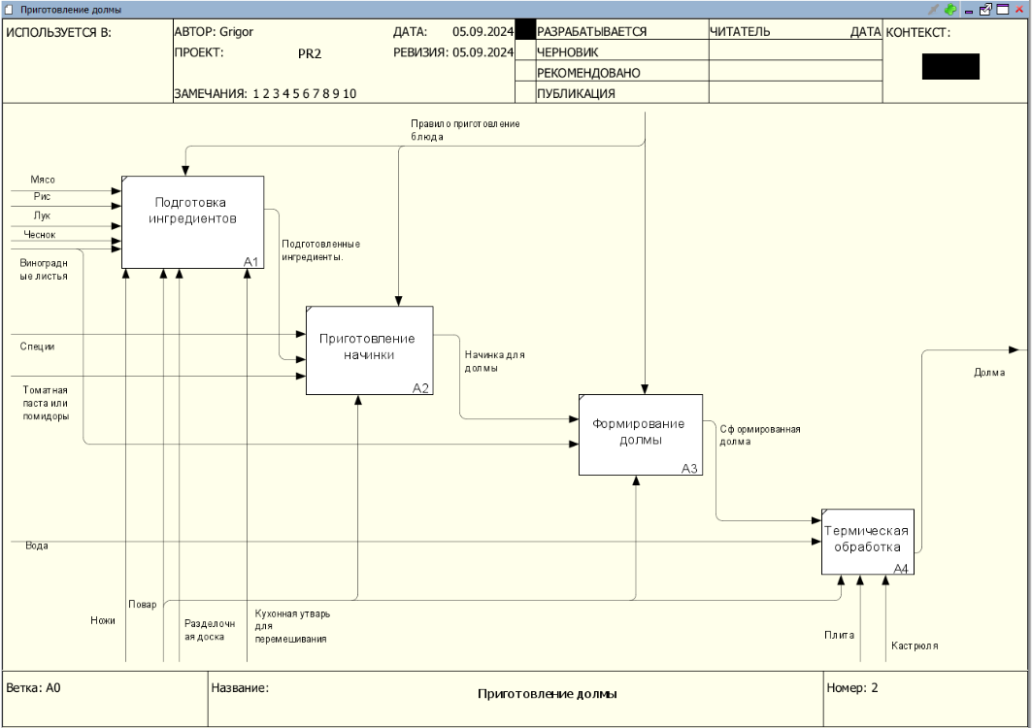

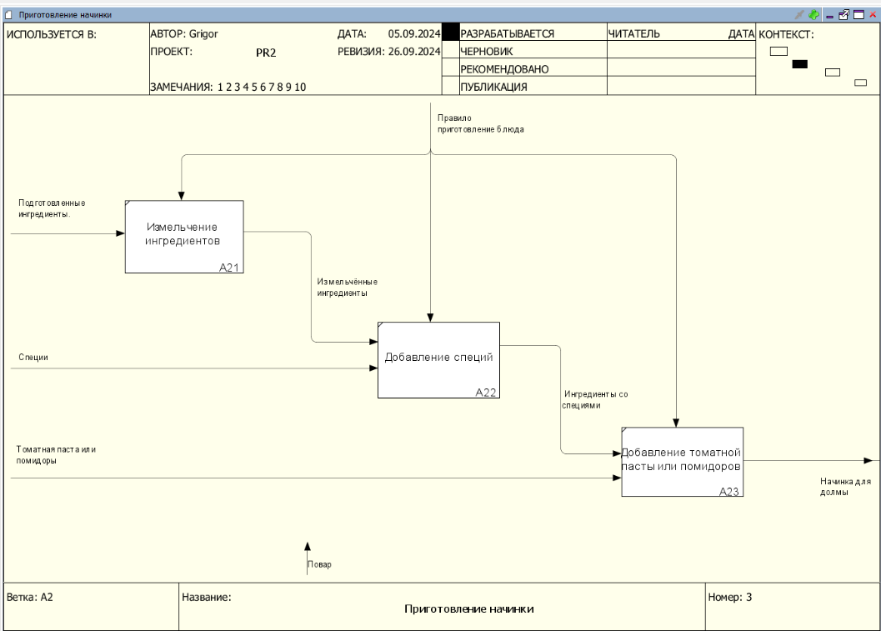

**Список использованных источников и литературы:**

1. Размещенное в СДО как «Моделирование бизнес-процессов_Лекция» исправленное и дополненное учебное пособие по «Моделированию бизнес-процессов» [Электронный ресурс]: учебное пособие / Ю. В. Кириллина, И. А. Семичастнов. — М.: РТУ МИРЭА

2. Долганова О. И., Виноградова Е. В., Лобанова А. М. Моделирование бизнес-процессов [Электронный ресурс]: Учебник и практикум для вузов. - Москва: Юрайт, 2020. - 289 с – Режим доступа: <https://urait.ru/bcode/450550>

3. Каменнова М. С., Крохин В. В., Машков И. В. Моделирование бизнеспроцессов. В 2 ч. Часть 1 [Электронный ресурс]: Учебник и практикум для вузов. - Москва: Юрайт, 2021. - 282 с – Режим доступа: <https://urait.ru/bcode/469152>

4. Грекул В. И., Коровкина Н. Л., Левочкина Г. А. Проектирование информационных систем [Электронный ресурс]: Учебник и практикум для вузов. - Москва: Юрайт, 2020. - 385 с – Режим доступа: https://urait.ru/bcode/450997